Какие игрушки необходимы детям?
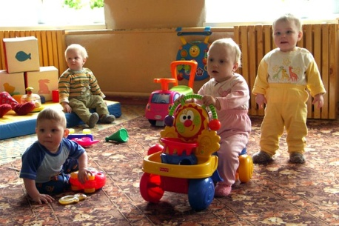
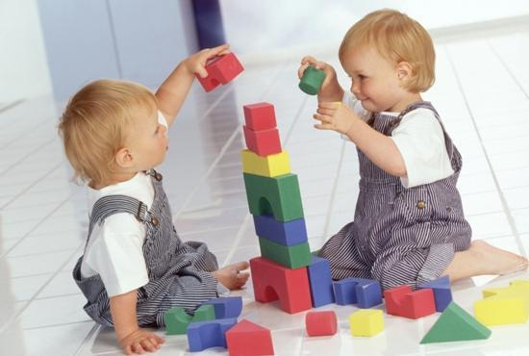
Развитие богатого эмоционального мира ребёнка немыслимо без игрушек. Именно они позволяют ребёнку выразить свои чувства, исследовать окружающий мир, учат общаться и познавать себя. Вспомните свои любимые игрушки! Это не обязательно дорогие и шикарные куклы и машины. У кого-то это невзрачный мишка, переданный по наследству мамой, малюсенький пупсик с огромным количеством немыслимых нарядов из тюля и т.д. Выбор игрушек для ребёнка – очень важное и серьёзное дело. Только сам ребёнок способен выбрать из огромного количества игрушек именно то, что ему необходимо. Этот выбор внутренне обусловлен теми же эмоциональными побудителями, что и выбор взрослыми друзей и любимых.
У каждого ребёнка должна быть такая игрушка, которой он может пожаловаться, которую поругает и накажет, пожалеет и утешит. Именно она поможет преодолеть ему страх одиночества, когда родители куда-то уйдут, страх темноты, когда выключается свет и надо уснуть, но не в одиночестве, а с подружкой-игрушкой. На них иногда злятся, их наказывают и даже ломают, забрасывая в дальний угол, но их вспоминают в минуты детского горя, достают из угла, чинят, дорисовывают стёршиеся глаза и губы, шьют новые наряды, пришивают уши и хвосты.
Трудно представить, что подобное отношение ребёнок может испытать к роботу - трансформеру, игрушке "Денди", взмывающему ввысь самолёту, ревущей машине.
В "подружки" маленькие мальчики и девочки скорее выберут Барби, Мишку, котёнка, зайчонка, то есть существо, очень на человека, близкое ему и понятное. Поэтому, узнав о заветной мечте ребёнка иметь ту или иную игрушку, подумайте сначала, нужна ли она ему.
Несомненно, у ребёнка должен быть определённый набор игрушек, способствующих развитию его чувственного восприятия, мышления, кругозора, позволяющих ему проигрывать реальные и сказочные ситуации, подражать взрослым.
Игрушки из реальной жизни.
Кукольное семейство (может быть и семья зверюшек), кукольный домик, мебель, посуда, машины, лодка, касса, весы, медицинские и парикмахерские принадлежности, часы, стиральные машины, плиты, телевизоры, мелки и доска, счёты, музыкальные инструменты, железные дороги, телефон и т.д.
Игрушки, помогающие "выплеснуть" агрессию.
Солдатики, ружья, мячи, надувные груши, подушки, резиновые игрушки, скакалки, кегли, а также дротики для метания и т.д.
Игрушки для развития творческой фантазии и самовыражения.
Кубики, матрёшки, пирамидки, конструкторы, азбуки, настольные игры, разрезные картинки или открытки, краски пластилин, мозаика, наборы для рукоделия, нитки, кусочки ткани, бумага для аппликаций, клей и т.д.
При покупке игрушек пользуйтесь простым правилом: игрушки следует выбирать, а не собирать!
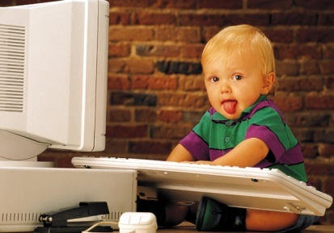
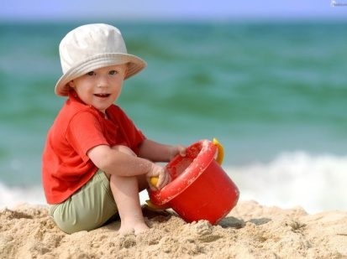
Игрушки, какими их представляют себе взрослые, с точки зрения ребёнка никуда не годятся. Великолепные автоматические и полуавтоматические полностью собранные игрушки не могут удовлетворить творческие и эмоциональные потребности ребёнка. Ребёнку нужны такие игрушки, на которых можно отрабатывать, отшлифовывать основные необходимые свойства характера. Для этого автоматические игрушки совершенно не пригодны.
Игрушки для самых маленьких прежде всего должны развивать органы чувств: глаза, уши, руки. И пока основная его потребность - чувствовать тепло, первые игрушки малышей должны быть мягкими и тёплыми, тогда они будут полностью соответствовать стремлению малыша всё познать через осязание. Самые лучшие игрушки для маленьких – это те, которые можно кусать. Они должны быть сделаны из мягких материалов – пластмассы, резины, хорошо мыться, быть лёгкими, не иметь удлиненной плоской формы, чтобы, засовывая их в рот, ребёнок не мог подавиться. Окраска игрушек должна быть яркой. Хорошо, если они будут звучащими.
Для годовалого малыша интересны и полезны будут пластмассовые пирамидки из 3-4 составляющих колец разного цвета, мисочки разных размеров, вкладывающиеся друг в друга, разноцветные кубики. Манипуляция с этими игрушками не только развивает интеллект ребёнка, но и доставляет удовольствие и радость, когда у малыша что-то получается так же, как у взрослого. Очень полезны игрушки неваляшки.
Для 2-летних детей очень хороши большой разноцветный мяч, который не закатывается под мебель, 7-8-составные пирамидки, мягкие, пушистые игрушки, которые дети уже не тянут в рот, а вот засыпают с ними очень хорошо. Большая пластмассовая машина или коробка уже с этого возраста будет приучать ребёнка к аккуратности, самостоятельности, т.к. в них должны складываться после игры кубики, мячи, резиновые и мягкие игрушки. Хорошо, если уже в этом возрасте у малыша будет своё игровое место в квартире, а у игрушек тоже свой домик.
К трём годам набор игрушек расширяется. К ярким, разноцветным, с чёткой формой игрушкам прибавляются простейшие конструкторы, которые малыши собирают вместе со взрослыми, всегда при этом испытывая удовольствие и восторг от того, что из странных кусочков может получиться замечательная, понятная ребёнку фигура-игрушка. На этом возрастном этапе ребёнок начинает активно включаться в мир реальных жизненных ситуаций, узнаёт, что люди заняты в жизни работой и имеют разные профессии, сталкиваются с проблемами и находят выход из конфликтов. Поэтому чаще всего ребёнок выбирает сюжеты для ролевых игр из той жизни, которая его окружает. Дети играют в "дочки-матери", "в папу и маму", в "магазин", в "доктора", "детский сад" и.т.п. Игрушки в этом возрасте увеличиваются в размерах (большая кукла, большой медведь и т.д.). Правильной будет покупка парикмахерских наборов, чайных и столовых сервизов, принадлежностей доктора Айболита, мебели и других предметов, отображающих различные стороны реальности. Стремление ребёнка жить общей со взрослыми жизнью свидетельствует о новом этапе в развитии эмоций и социальной адаптации. Основное требование – "бытовые игрушки" должны быть похожи на "оригинал" и быть достаточно прочными.
К четырём годам ролевая игра становится основным видом деятельности ребёнка. Усложняется содержание игры, многие игрушки становятся ненужными, т.к. детская фантазия способна превратить конкретные предметы в воображаемые. Так, карандаш может стать волшебной палочкой, зелёные листья – деньгами, нарисованные орнаменты на бумаге – коврами в кукольной квартире. Именно поэтому в таком возрасте наибольшую пользу ребёнку принесут не дорогие и бесполезные игрушки, а функциональные, пусть даже сделанные своими руками.
К пяти годам крупные игрушки постепенно перестают занимать ребёнка и перемещаются из игровой зоны на кресла, кровати, шкафы. А вот наборы зверушек, солдатиков, кукольных семей завоёвывают интерес и эмоции ребёнка. Появляется большая возможность для проигрывания разных вариантов с одними и теми же игрушками; у детей развивается фантазия и воображение, мышление перестаёт быть конкретным, а эмоциональный мир обогащается.
Шестилетнему ребёнку полезнее и интереснее не статичные и конкретные игрушки – он будет рад необычному конструктору, моделям кораблей и самолётов, красивым фломастерам и занимательной настольной игре, разборному роботу-трансформеру, набору для шитья и вязания. Детям очень нравятся игрушки, сделанные собственными руками, особенно, если они становятся полезными для других. Дети любят в этом возрасте делать игрушки-подарки (кухонные прихватки, салфетки, украшения). Радость и гордость вызывает в ребёнке тот факт, что он умеет делать добро окружающим и любимым людям. Поэтому любое желание ребёнка что-то смастерить, сшить, склеить и кому-то подарить должно приветствоваться родителями, если они хотят развить в ребёнке трудолюбие, усидчивость и желание что-то в жизни давать другим. Игрушечные магазины уходят на второй план, а наибольший интерес у детей вызывают прилавки с канцелярскими принадлежностями, строительными материалами, нитками и пуговицами. Ребёнок сам готовит себя к смене вида деятельности и школьному обучению.
В дальнейшем ребёнок сам сделает "инвентаризацию" своих игрушек. Никогда не заставляйте ребёнка своими руками выкидывать сломанные или устаревшие игрушки! Для него это символы его развития, с каждой связаны положительные эмоции и переживания. Это его детские воспоминания, это его друзья. Намного психологически экологичнее отремонтировать их и отдать другим детям, подарить детскому саду, ребёнку, которому не повезло и родители не покупают ему игрушек.
В школьном возрасте дети учатся играть без игрушек. Им всё больше начинают нравиться подвижные игры со сверстниками с помощью мячей, скакалок, черепков, ножичков и т.д. В играх ребёнок учится выигрывать и проигрывать, подчинятся правилам, признавать выигрыш другого ребёнка, общаться и работать совместно с взрослыми и сверстниками.
Помните, что все, кроме любимой игрушки, надо периодически менять и обновлять. Если вы заметили, что малыш долго не берёт в руки какую-то игрушку, значит, она ему сейчас просто не нужна. Спрячьте её подальше, а через некоторое время, её появление вызовет новый эмоциональный или познавательный интерес у ребёнка.
И ещё один совет. Не водите ребёнка слишком часто в игрушечный магазин с множеством соблазнительных, но очень дорогих игрушек. Сколько слёз и страданий малышей видели сидящие на прилавках новомодные куклы, машины и звери! Эти переживания, когда ребёнок не может получить то, что очень хочется, ему совсем не нужны. Только, когда вы сами готовы подарить ребёнку радость, ведите его в магазин и делайте ему праздник.
Есть поговорка "Нельзя всю жизнь в игрушки играть". Это правда, но согласитесь, взрослые, как иногда приятно получить смешной сувенир от приятного человека! Дарите своим детям радость не только в дни рождения и в Новый год, но и просто так, от хорошего настроения.

